УТВЕРЖДАЮ
Главный государственный
санитарный врач
Кореличского района

_______________ А.В.Германюк
О выявлении продукции, не соответствующей гигиеническим требованиям
В целях защиты внутреннего рынка от небезопасной и некачественной продукции санитарно-эпидемиологической службой Республики Беларусь продолжаются мероприятия технического (технологического, поверочного) характера по отбору проб и образцов пищевой продукции, находящейся в реализации.
По результатам испытаний выявлена пищевая продукция, несоответствующая санитарно-эпидемиологическим требованиям:
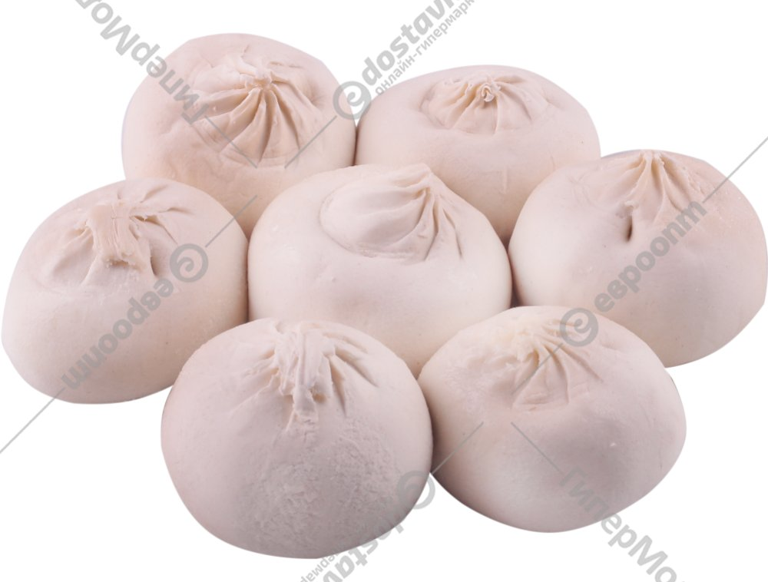
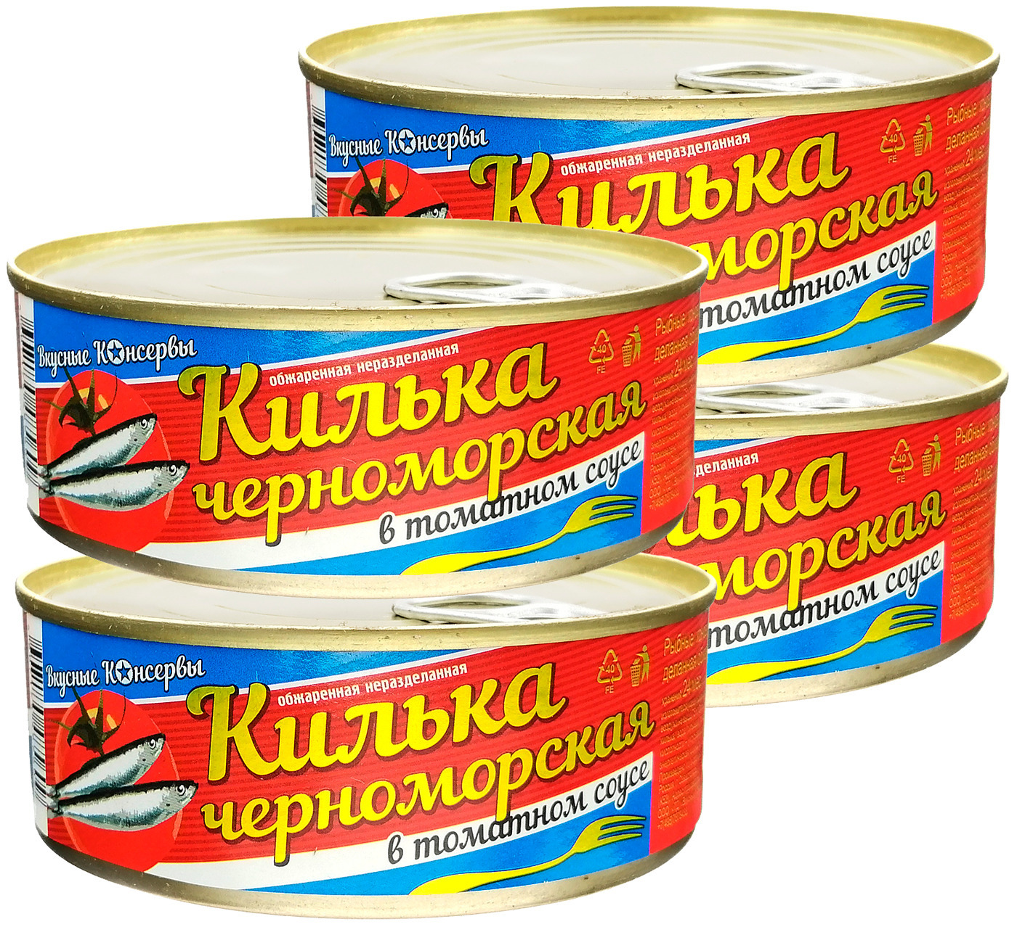
Полуфабрикат в тесте мясосодержащей начинкой категории «Г» замороженный, манты «Восточные», дата изготовления 24.06.2022, срок годности 6 месяцев, годен до 24.12.2022, штриховой код 4812787011119. Изготовитель: ООО ПЭП «ЭЛИКА», Россия, 142530, Московская область, г. Электрогорск, пр. Мечникова, д. 2 . Импортер в Республику Беларусь СП «Санта Импэкс Брест» ООО, г. Брест,224004, ул. Катин Бор, 106А. Не соответствует по микробиологическим показателям.
Рыбные консервы. Килька черноморская неразделанная в томатном соусе стерилизованная масса 240 г, дата изготовления 04.04.2022, срок годности 24 месяца, штриховой код 4612756511998. Изготовитель: ООО «Фортуна Крым», Рооия,2950000, Республика Крым, г. Симферополь, ул. Карла Маркса , 14/9, лит. «Ц», пом. 81. Поставщик в Республику Беларусь: ООО «Фудлогистик», г. Минск, 4-й пер. Кольцова А.В., д. 53, пом. 1, каб. 30. 1. Не соответствует по маркировке.
Все изображения носят иллюстративный характер.

Помощник врач -гигиениста _________________ Е.М.Воронцова
должность исполнителя подпись ФИО исполнителя

